Алматы облысы Қонаев қаласы Шеңгелді ауылы мәдениет үйінің сахналық киімінің техникалық сипаттамасы.

Киім мөлшерін алу және тауарды жеткізу орны: Алматы облысы, Қонаев қаласы, Шеңгелді ауылы, Бактыбай Акын көшесі,7 - үй

№ | Аты | Техникалық сипаттамасы | Саны |  | 1 дананың бағасы (теңге) ҚҚС- сыз | Сомасы  ( теңге) | Жобамен үлгісі | Ескерту
1 | Би тобына арналған костюм жиынтығы  Размер 42-44  Қыз балаға | Бал биіне арналған көйлектер-купальникке арналған креп-шифон мен лайкрадан жасалған, жоғарғы жағы тығыз тоқылған тормен біріктірілген. Көйлектің түбінің көлемі подиумдағы көп қабатты тордың арқасында беріледі. Ринстондармен безендірілген, кесте аппликациясы.  Көйлектің төменгі жағы тордың бірнеше қабаттарынан тұрады, Қос күн жалыны.  Тігу кезінде кем дегенде екі жұмыс фитингін өткізіңіз  Костюмнің матасы мен түсі тапсырыс берушінің ұсынысымен .  . | 8 | 35714,29 |  | 285714,32 | 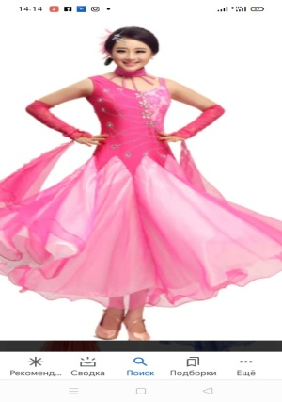 | Тігу барысында кемінде екі рет өлшем жүргізіледі  Костюмнің матасы мен түсі тапсырыс берушінің ұсынысымен .
2 | Қазақтың ұлттық биіне арналған костюм жиынтығы размер 44-46 аралығы  қыз балаларға арналған | Бас киім - үлбіреген моншақ, казактардың ұлттық оюлары, өрнектері мен қауырсындары (үкі).  Көйлек ұзын,ұзын жеңді, капрон матадан  Шалбар -Милан материалынан жасалған көйлектерге сәйкес келетін жұқа.  Жилет -Қазақ өрнектері біріктіріліп  бисермен кестеленген. | 8 | 44642,86 |  | 357142,88 | 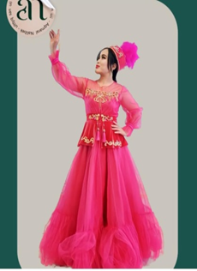 | Тігу барысында кемінде екі рет өлшем жүргізіледі  Костюмнің матасы мен түсі тапсырыс берушінің ұсынысымен .
3 | Эстрада әншілеріне арналған ерлер костюмі  Размер 52-54 | Эстрадалық әндерді орындаушыларға арналған стильдендірілген пиджак. Мата-оң жағынан атлас, сол жағы джакард. Пиджактың төсемінде дублер болуы керек. Оберловка міндетті түрде. Бір сәндік түймеге бекітіледі. Түсі-қара | 1 | 26785,71 |  | 26785,71 | 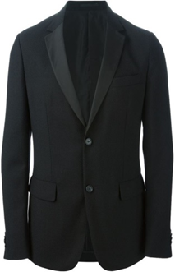 | Тігу барысында кемінде екі рет өлшем жүргізіледі  Костюмнің матасы мен түсі тапсырыс берушінің ұсынысымен .
4 | Сахнаға арналған қыздар костюмі  Размер 44-46 | Су перісі – көйлек креп стричтен. Түсі ашық күлгін. Жеңдері ұзын капрон , манжетпен. Камзол қысқа, жеңсіз. Дубай велюрінен ұлттық ою-өрнектермен безендірілген. Өрнек-моншақпен Тиіс жүктеме астары. Костюмнің астарлы жағында дублерин болуы тиіс. Оберловка міндетті.  Бас киім-тақия үкі түрінде бас киімнің қаңқасы киізден жасалған. Бас киім велюрмен қапталған, ішкі жағы астары бар. Бас киімде ұлттық ою-өрнектер мен қауырсындар бар. | 3 | 44642,86 |  | 133928,58 | 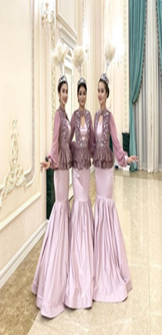 | Тігу барысында кемінде екі рет өлшем жүргізіледі  Костюмнің матасы мен түсі тапсырыс берушінің ұсынысымен .
5 | Сахналық қыздар көйлегі  Размер 44-46 | Сахналық көйлек -Мата Дубай капроны. Түсі-қызыл. Жеңі ұзын . Сундук велюр матадан, тастармен безендірілген. Оберловка міндетті. | 1 | 44642,86 |  | 44642,86 | 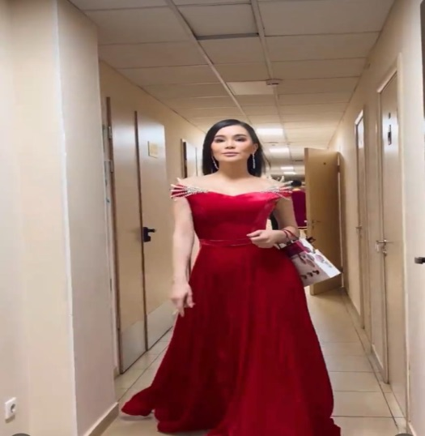 | Тігу барысында кемінде екі рет өлшем жүргізіледі  Костюмнің матасы мен түсі тапсырыс берушінің ұсынысымен
6  7 | Сахналық қыздар көйлегі  Размер 44-46  Сахналық қыздар көйлегі  Размер 44-46 | Сахналық көйлек –атлас матадан жасалған. Түсі-қызыл ұзын жең 8 түймелік манжеті бар шам. Шлейф –ұзын аяқталған. Сол жағында ұлттық ою-өрнек салынған.  Оберловка міндетті.  Сахналық көйлек –матасы Дубай капроны. Түсі-қою жасыл. Жеңдер валан. Юбкасы күліш. Төсемі атлас . Оберловка міндетті | 1  1 | 44642,86  44642,86 |  | 44642,86  44642,86 | 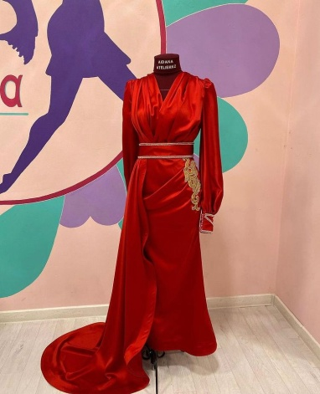  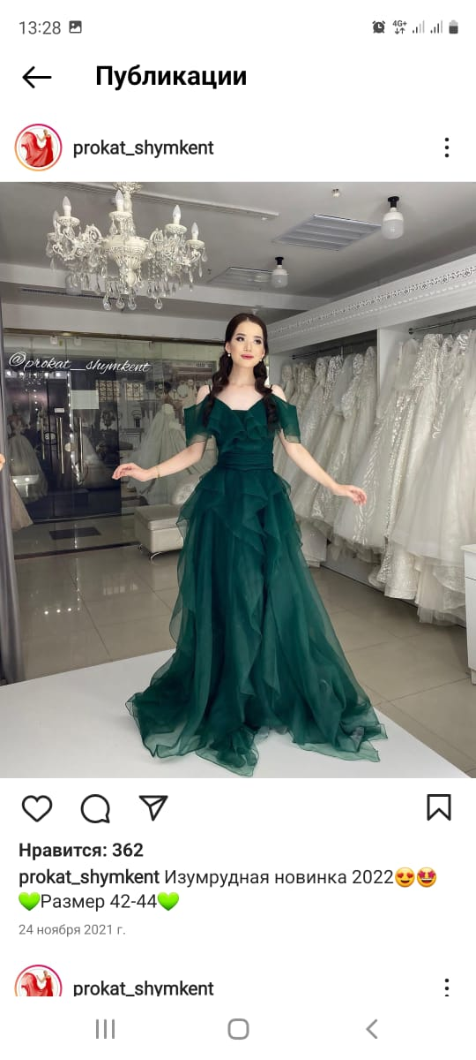 | Тігу барысында кемінде екі рет өлшем жүргізіледі  Костюмнің матасы мен түсі тапсырыс берушінің ұсынысымен .  Тігу барысында кемінде екі рет өлшем жүргізіледі  Костюмнің матасы мен түсі тапсырыс берушінің ұсынысымен .
8  9 | Сахналық ерлер костюмі размер 52-54  Сахналық ерлер костюмі размер 52-54 | Жүргізушіге арналған сахналық костюм -атлас матадан тігілген. Түсі ақ.  Жеңдері ұзын, 1 түймемен түймеленеді. Өрнектер аплекация . Пиджактың астыңғы жағында дублерин болуы керек. Оберловка міндетті.  Жүргізушіге арналған - стильдендірілген пиджак. Мата- дубай велюры. Пиджактың төсемінде дублер болуы керек. Оберловка міндетті түрде.  Бір сәндік түймеге бекітіледі. Түсі- қою күлгін. | 2  1 | 26785,71  26785,71 |  | 53571,42  26785,71 | 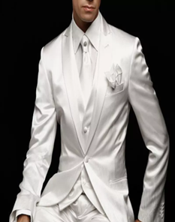  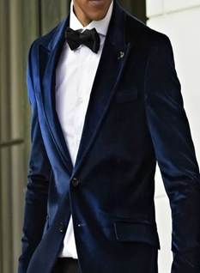 | Тігу барысында кемінде екі рет өлшем жүргізіледі  Костюмнің матасы мен түсі тапсырыс берушінің ұсынысымен .  Тігу барысында кемінде екі рет өлшем жүргізіледі  Костюмнің матасы мен түсі тапсырыс берушінің ұсынысымен
10 | Аяз ата костюмы | Аяз ата костюмы: Аяз атаның жиынтығына ақ үлпілдек жасанды үлбірден жасалған ұзын тон, жеңдерінде, жағасында, түкті жамылғы бар қалпақ, белдік, қолғап, сақал, сөмке, таяғы - барлығы бірдей түсті. Түсі- қызыл. Мата-велюр.Төсемі астарымен.Алдыңғы жиектері мен Жеңдердегі жиектер жылтыр былғарыдан, ақ жүн мен өрнектер мен аппликациясы. | 1 | 89285,71 |  | 89285,71 | 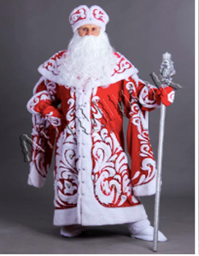 | Тігу барысында кемінде екі рет өлшем жүргізіледі  Костюмнің матасы мен түсі тапсырыс берушінің ұсынысымен .
11 | Ақша қар костюмі | Ақша қар костюмі: Түсі – ашық-көк. Мата-велюр. Жеңдері ұзын көйлек. Алдыңғы жиектері мен Жеңдердегі жиектер жылтыр былғарыдан, ақ жүн мен өрнектер мен аппликациясы. Сыртқы шапаны екі сәндік түймеге бекітіледі. Корона тас пен безендірілген. Шаш міндетті. | 1 | 71428,57 |  | 71428,57 | 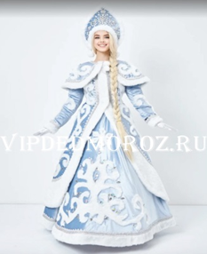 | Тігу барысында кемінде екі рет өлшем жүргізіледі  Костюмнің матасы мен түсі тапсырыс берушінің ұсынысымен .
Характеристика сценических костюмов дома культуры села Шенгельды .

Место поставки и проведение примерки: Алматинская область, г Конаев, села Шенгельды,ул Бактыбай акын ,7

№ | Наименование костюмов | Характеристика костюмов | Количество |  | Цена за 1 шт. без НДС (тенге) | Сумма (тенге) | Примерный образец | Примечание
1 | Женский костюм для бального танца  Размер 42-44 | выполнено из креп-шифона и лайкры для купальников, верх облегающий комбинируется с плотной трикотажной сеткой. Объём низа платья придается за счет многослойной сетки на подюбнике. Декорируется стразами, вышивка аппликация.  Низ платья состоит из нескольких слоев сетки, двойной солнце клещ. | 8 | 35714,29 |  | 285714,32 |  | При пошиве проводить минимум две рабочих примерок  Ткань и цвет костюма согласуется с заказчиком
2 | Женский костюм для казахского национального танца  Размер 44-46 | Головной убор - головной убор с мехом биссером, казакскими национальными орнаментами, узорами и перьями (үкі)  Платье-платье длинное на вес рост со стойко воротником с воланами с длинными рукавами  Штаны- тонкие под платья из материала милана.  Жилет-короткий с казахскими узорами комбинированной  вышивкой с биссером. | 8 | 44642,86 |  | 357142,88 |  | При пошиве проводить минимум две рабочих примерок  Ткань и цвет костюма согласуется с заказчиком
3 | Костюмы для эстрадных певцов  Размер 52-54 | Сценический мужской костюм- для исполнителей эстрадных песен состоит из стилизованного пиджака. Ткань- правая сторона атлас, левая джакард. В подкладочной стороне пиджака должен быть дублерин. Оберловка объязательно. Застегивается на одной декоративной пуговице. Цвет –черный | 1 | 26785,71 |  | 26785,71 |  | При пошиве проводить минимум две рабочих примерок  Ткань и цвет костюма согласуется с заказчиком
4 | Женский костюм для ведущих  Размер 44-46 | Женский сценическое костюм  Платье русалка - из креп стрич. Цвет светло-фиолетовый .Рукава длинные уские с манжета. Камзол короткий без рукав из дубайского велюра национальными орнаментами. Узор-с бисером. Должен имется подклад. В подкладочной стороне костюма должен быть дублерин. Оберловка обязательно.  Головной убор -с мехом.(песец) в виде Каркас головного убора выполнен из фетра, форму которого предают специальным прессом. Головной убор обтягивается велюром, с изнанки подкладок. На головном уборе имеется национальный орнаменты и перья. | 3 | 44642,86 |  | 133928,58 |  | При пошиве проводить минимум две рабочих примерок  Ткань и цвет костюма согласуется с заказчиком
5 | Женский костюм для ведущих  Размер 44-46 | Сценическое платье -Мата Дубай капрон, с подкладкой Цвет- красный. Рукав длинный. Сундук выполнен из велюра, декорирован камнями. Оберловка обязательно. | 1 | 44642,86 |  | 44642,86 |  | При пошиве проводить минимум две рабочих примерок  Ткань и цвет костюма согласуется с заказчиком
6  7 | Женский костюм для ведущих  Размер 44-46  Женский костюм для ведущих  Размер 44-46 | Сценицеские платье –из ткани атласа. Цвет –красный длинные рукава фонарик с манжетом 8 пуговицами. Шлейф –длинный отделный. С левой стороны национальный орнамент.  Оберловка обязательно.  Сценицеские платье –из ткани дубайский капрон. Цвет –темно зеленый. Рукава валан. Юбка клеш. Подклад из атласа. Оберловка обязательно. | 1  1 | 44642,86  44642,86 |  | 44642,86  44642,86 |  | При пошиве проводить минимум две рабочих примерок  Ткань и цвет костюма согласуется с заказчиком  При пошиве проводить минимум две рабочих примерок  Ткань и цвет костюма согласуется с заказчиком
8  9 | Костюмы для ведущих  Мужской размер 52-54  Костюм для ведущего  Мужской размер 52-54 | Сценический костюм для ведущего (летний)- из ткани атлас. Цвет белый.  Рукава длинные, застегивается 1 пуговицой. Узоры апплекация . В подкладочной стороне пиджака должен быть дублерин. Оберловка обязательно.  Стилизованный пиджак -выполнен из дубайского велюра. Должен имется подклад. Застегивается на одной декоративной пуговице. В подкладочной сторане пиджака должен быть дублерин. Оберловка обязательно. Цвет темно-фиолетовый. Ткань и цвет костюма согласуется с заказчиком. | 2  1 | 26785,71  26785,71 |  | 53571,42  26785,71 |  | При пошиве проводить минимум две рабочих примерок  Ткань и цвет костюма согласуется с заказчиком  При пошиве проводить минимум две рабочих примерок
10 | Костюм деда мороза | Костюм деда мороза: В комплект дед мороза входит шуба длинная с вставками из белого пушистого искуственного меха , на рукавах ,на воротнике ,шапка с меховым отворотом , пояс, варежки, борода ,мешок,трость- все это одного цвета.Цвет – красный. Ткань - велюр.с Подкладкой. Передние края и края на рукавах выполнены из блестящей кожи, белого меха с узорами и аппликациями. | 1 | 89285,71 |  | 89285,71 |  | Ткань и цвет костюма согласуется с заказчиком
11 | Костюмы снегурочка | Костюмы снегурочка: Цвет – светло-синий. Ткань-велюр. Рубашка с длинными рукавами. Отделка спереди и на рукавах выполнена из блестящей кожи с белым мехом, узорами и аппликациями. Внешняя накидка застегивается на две декоративные пуговицы. Корона украшена камнем.  Волосы обязательно. | 1 | 71428,57 |  | 71428,57 |  | Ткань и цвет костюма согласуется с заказчиком

Музыкалық жетекші Құламханова Б

